INDICAÇÃO Nº______________ DE 2025.

Sugere ao Poder Executivo Municipal, por meio do órgão competente, que sejam solicitadas providências a fim de promover a troca do poste na Estrada nossa senhora de Lourdes em frente ao número 602 - Maceió - Niterói.

Indico à Mesa na forma regimental, ouvido o Douto Plenário, que seja enviado ofício ao Exmo. Sr. Prefeito Municipal Rodrigo Neves, solicitando ao órgão competente, que sejam solicitadas providências a fim de promover a troca do poste na Estrada nossa senhora de Lourdes em frente ao número 602 - Maceió - Niterói.
Referência: Próximo a Igreja Evangélica Assembleia de Deus.

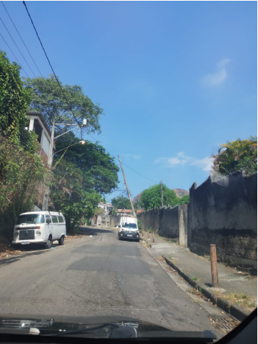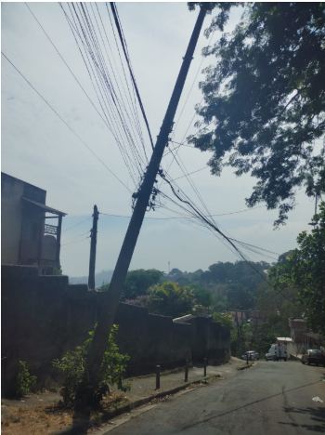

JUSTIFICATIVA

A presente indicação legislativa objetiva providências a fim de promover a troca do poste na Estrada em questão. O mesmo encontra-se quebrado e causando grande risco aos transeuntes e transportes que passam pela região. É de extrema urgência a manutenção no local.

Niterói, 04 de junho de 2025.

Fernanda Louback
Vereadora

